# HIGH END 2018

## Die Welt des perfekten Klangs: Sennheiser zeigt Portfolio für HiFi-Fans

***München/Wedemark, 2. Mai 2018 –* Auf der HIGH END 2018 im MOC München präsentiert Sennheiser vom 10. bis zum 13. Mai 2018 ausgewählte High-End-Kopfhörer und -Verstärker. Das Augenmerk liegt dabei auf dem neuen HD 820, der als geschlossener dynamischer Stereokopfhörer neue Maßstäbe in Sachen Klangbild setzt. Aber auch der HD 660 S lässt mit offener Bauweise und außergewöhnlichem Klang die Herzen audiophiler Musikliebhaber höher schlagen. Ergänzt wird das Portfolio vom HE 1 – der beste Kopfhörer der Welt steht am Sennheiser Stand B05 in Halle 1 zum Probehören bereit.**

„Auch in diesem Jahr freuen wir uns wieder darauf, auf der HIGH END in München unser breites Produktportfolio vorstellen zu können“, sagt Axel Grell, Portfolio Management Audiophile bei Sennheiser. „Mit dem HD 820 haben wir einen besonderen Kopfhörer dabei, der trotz geschlossener Bauweise ein unvergleichliches Klangerlebnis bietet. Die Messebesucher sind herzlich eingeladen, diese Erfahrung bei uns am Stand zu machen.“

**HD 820: audiophiler Klang, geschlossenes Kopfhörerdesign**

Bereits auf der CES in Las Vegas hat Sennheiser den HD 820 das erste Mal der Öffentlichkeit präsentiert und hier für erstaunte Blicke gesorgt: Der audiophile Kopfhörer setzt auf ein geschlossenes Design, bietet dabei aber einen transparenten und natürlichen Klang, der vielen offenen Modellen in nichts nachsteht – eine Innovation in Sachen Realismus.

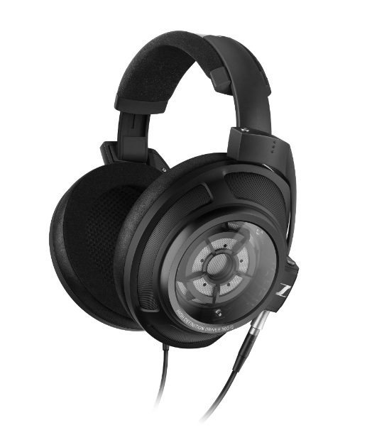

Der HD 820 setzt auf ein geschlossenes Design, bietet dabei aber einen transparenten und natürlichen Klang, der vielen offenen Modellen in nichts nachsteht.

Maßgeblich verantwortlich für das ausgewogene Klangbild sind die Ring-Radiator-Wandler des HD 820. Diese werden von einer speziellen Glasverkleidung abgedeckt, welche die Klangwellen von der Rückseite des Wandlers in eine Absorberkammer leitet. Dadurch werden Resonanzen weitestgehend unterdrückt. Der in der Wedemark gefertigte Kopfhörer spricht durch sorgfältig ausgewählte Materialien nicht nur die Sinne der Nutzer an, sondern schafft so eine nie zuvor gehörte Klangerfahrung.

**HD 660 S: ausgewogenes Klangbild, große Flexibilität**

In diesem Kopfhörer trifft zukunftsweisende Technologie auf Sennheisers kompromisslose Audio- und Produktqualität. Im Vergleich zum Vorgängermodell HD 650 wurde das Akustikdesign noch weiter verbessert und sorgt für einen besonders niedrigen Klirrfaktor, das von Sennheiser entwickelte Schallwandler-System zeichnet sich durch eine besonders gute Kontrolle der Membranbewegungen aus. Das sorgt für einen authentischen, lebensechten Klang, der jede Nuance der Musik erlebbar macht.

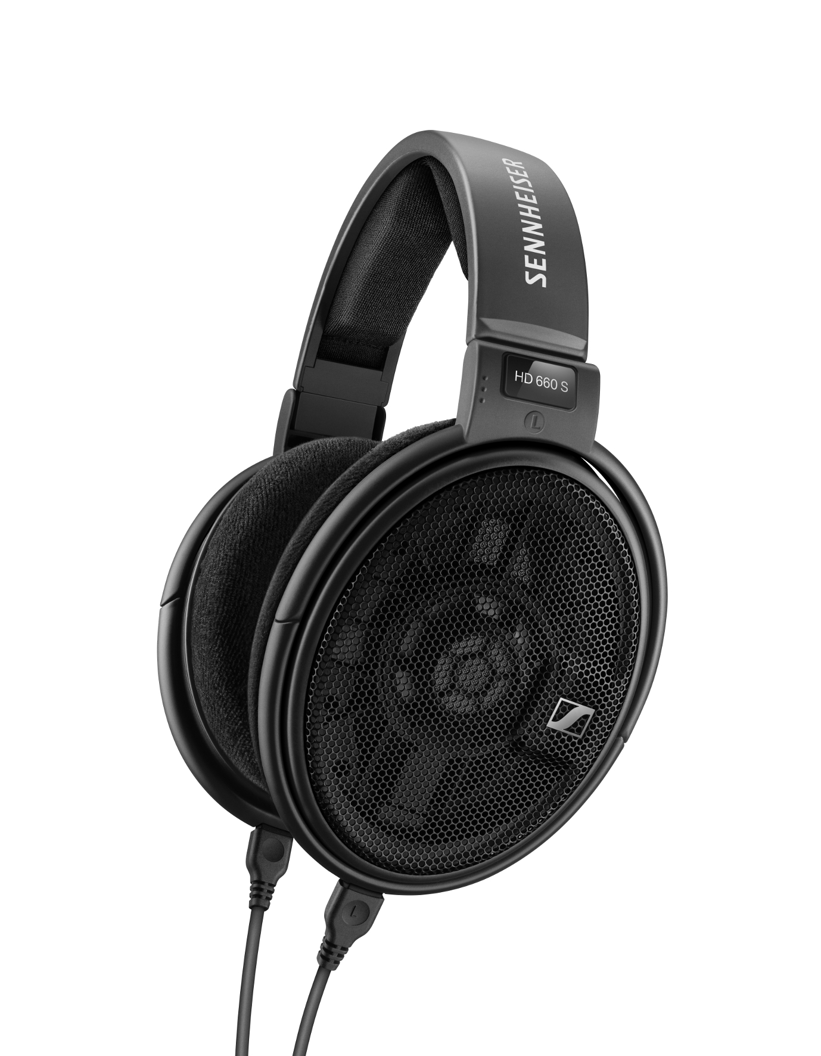

Im HD 660 S trifft zukunftsweisende Technologie auf Sennheisers kompromisslose Audio- und Produktqualität.

Auch in Kombination mit den verschiedensten Audioquellen schlägt sich der HD 660 S gut: Durch die niedrige Impedanz von 150 Ohm kann er sowohl mit mobilen HiRes-Geräten als auch mit stationären HiFi-Anlagen genutzt werden. Zur vollen Entfaltung kommt er zusammen mit einem entsprechenden Kopfhörerverstärker, wie dem Sennheiser HDV 820 – dieser kann in Kombination mit dem HD 660 S auf der HIGH END gehört werden.

**HE 1: Der beste Kopfhörer der Welt**

Wie kein anderes Hörsystem überzeugt der HE 1 durch höchste Wiedergabepräzision und schafft beim Hören eine außergewöhnliche Räumlichkeit. Mit einem Frequenzbereich von 8Hz bis 100kHz deckt der Kopfhörer eine Spanne ab, die weit über das menschliche Hörvermögen hinausgeht. Selbst die kleinsten Nuancen der verschiedenen Instrumente werden durch den HE 1 hörbar. Dazu kommt der niedrigste Klirrfaktor, der jemals bei einem Audiowiedergabegerät gemessen wurde. Von all diesen klanglichen Vorzügen können sich Messebesucher am Sennheiser-Stand selbst überzeugen – und hier eine neue Dimension von audiophilem Klang kennenlernen.

Neben dem HD 820, dem HD 660 S und dem HE 1 können die Besucher viele weitere High-End-Kopfhörer probehören, wie z.B. das AMBEO SMART HEADSET: Die Ohrhörer des Headsets sind mit hochwertigen Mikrofonen ausgestattet, um über iOS-Geräte Videos in faszinierendem 3D-Sound aufzuzeichnen. Außerdem finden Sie am Sennheiser-Stand viele weitere Produkte, wie den bahnbrechenden Ohrkanalhörer IE 800 S oder den smarten Reisebegleiter PXC 550 Wireless.

Besuchen Sie Sennheiser vom 10. bis zum 13. Mai 2018 auf der HIGH END im Münchener Veranstaltungs- und Ordercenter MOC.

**Über Sennheiser**

Die Zukunft der Audiobranche zu gestalten – das ist die Vision von Sennheiser. Sie beruht auf einer mehr als 70-jährigen Innovationskultur, die tief im Unternehmen verwurzelt ist. Heute ist das 1945 gegründete Familienunternehmen einer der weltweit führenden Hersteller von Kopfhörern, Mikrofonen und drahtloser Übertragungstechnik. Sennheiser ist mit 20 Vertriebstochtergesellschaften und langjährigen Handelspartnern in über 50 Ländern aktiv und besitzt eigene Produktionsstandorte in Deutschland, Irland und den USA. Die rund 2.800 Mitarbeiter weltweit eint die Begeisterung für Audio-Exzellenz. Seit 2013 leiten Daniel Sennheiser und Dr. Andreas Sennheiser das Unternehmen in der dritten Generation. Der Umsatz der Sennheiser-Gruppe lag 2016 bei insgesamt 658,4 Millionen Euro. www.sennheiser.com

**Lokaler Pressekontakt Globaler Pressekontakt**

Sennheiser electronic GmbH & Co. KG Sennheiser electronic GmbH & Co. KG

Maik Robbe Jacqueline Gusmag

Public Relations Manager DACH | CE Public Relations Manager Consumer Electronics

T +49 (0)5130 600-1028 T: +49 (0)5130 600-1540

[maik.robbe@sennheiser.com](mailto:maik.robbe@sennheiser.com) [jacqueline.gusmag@sennheiser.com](mailto:jacqueline.gusmag@sennheiser.com)